**BÁO CÁO BÀI TẬP LỚN**

**Học phần**: Công nghệ Web (CSE485)

**Mã nhóm**: 175A071152

|  |  |
| --- | --- |
| **Phân việc trong nhóm** | |
| 175A071233_Nguyễn Hoàng Trung |  |
|  |  |
| Điểm tự đánh giá của cá nhân:7 |  |
| **Ghi chú**: Trưởng nhóm |  |
| Website nhóm: <https://baitaplon175a071152.000webhostapp.com/> | |

|  |
| --- |
| **Database ER Diagram** |
|  |

**Kết quả Hoàn thành Bài tập lớn**

**Backend_Admin**

**Backend_Guest**

Trang web của em gồm có phân quyên đăng nhập sửa xóa sinh viên và giảng viên

**Frontend_Admin**

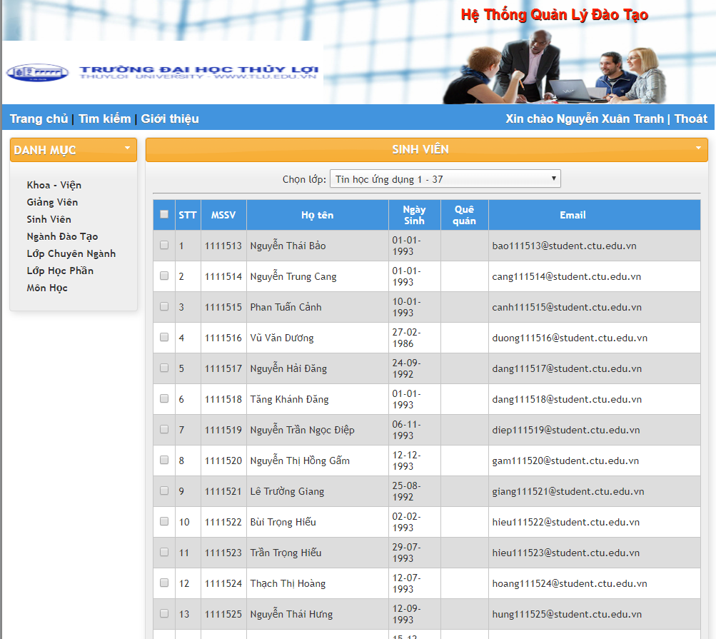

**Frontend_Guest**

